主題：本校現有環境教育刊物

活動時間 | 95學年度
活動地點 | 會議室、圖書室
參與人員 | 全校師生
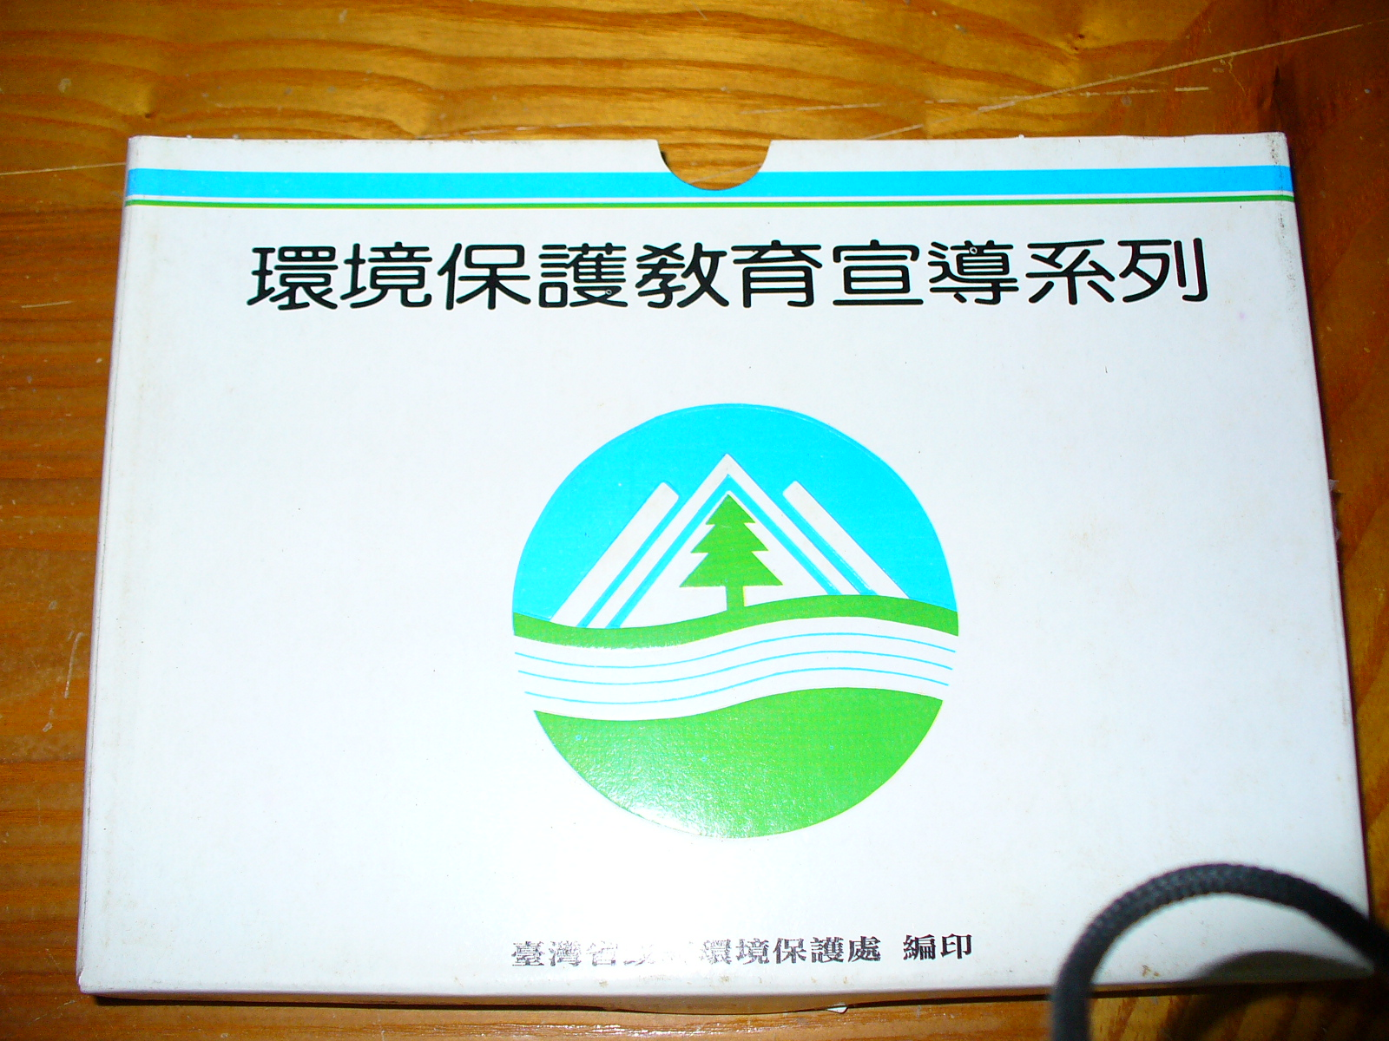 |  | 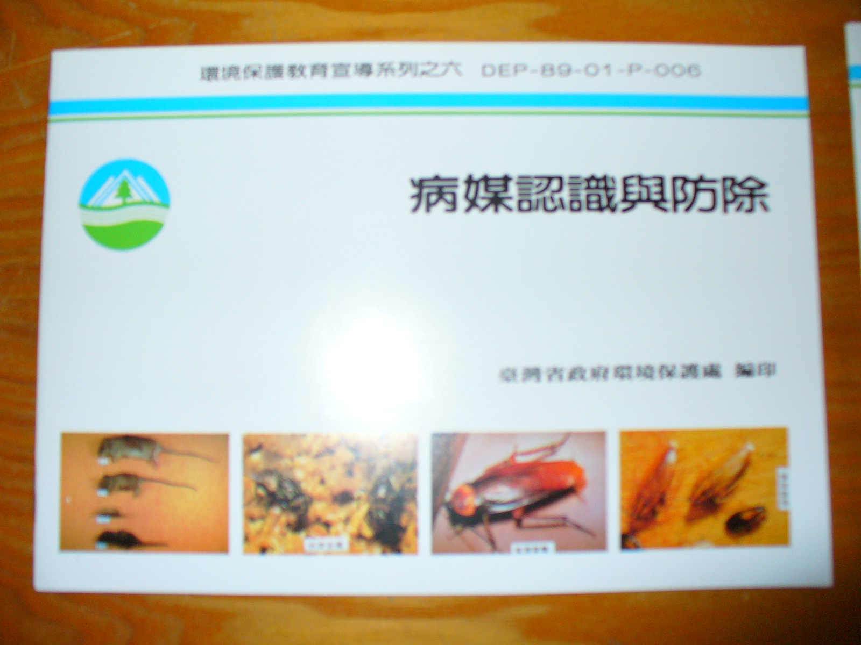
環境教育宣導系列書籍 |  | 環境教育宣導系列書籍
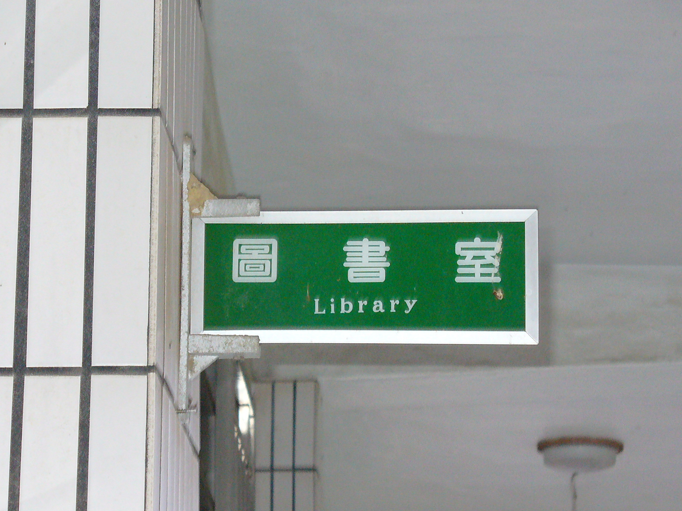 |  | 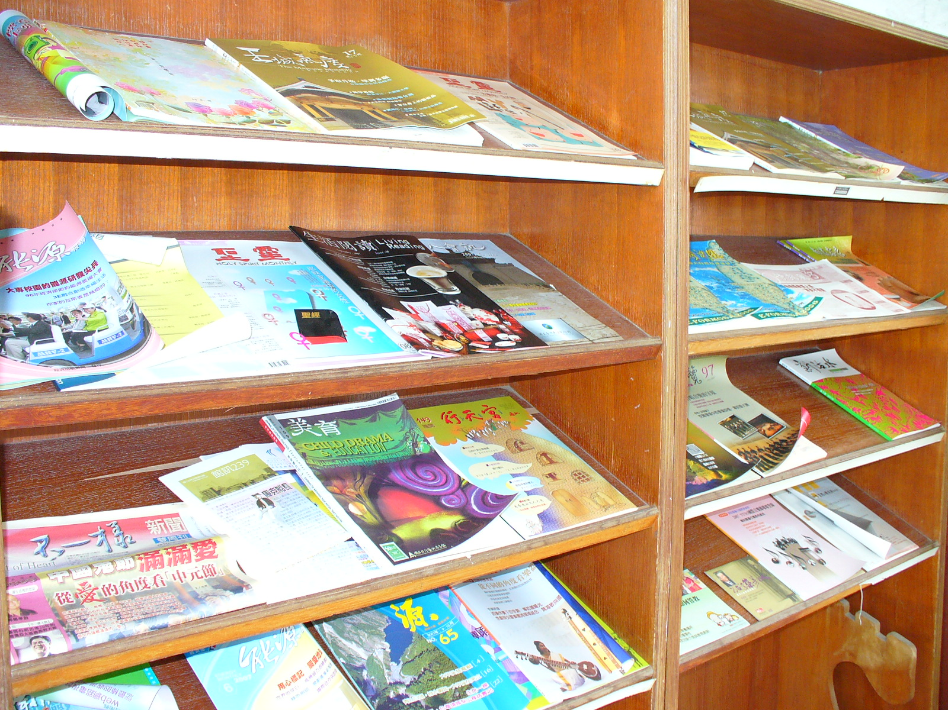
本校圖書館 |  | 會議室環境刊物陳列
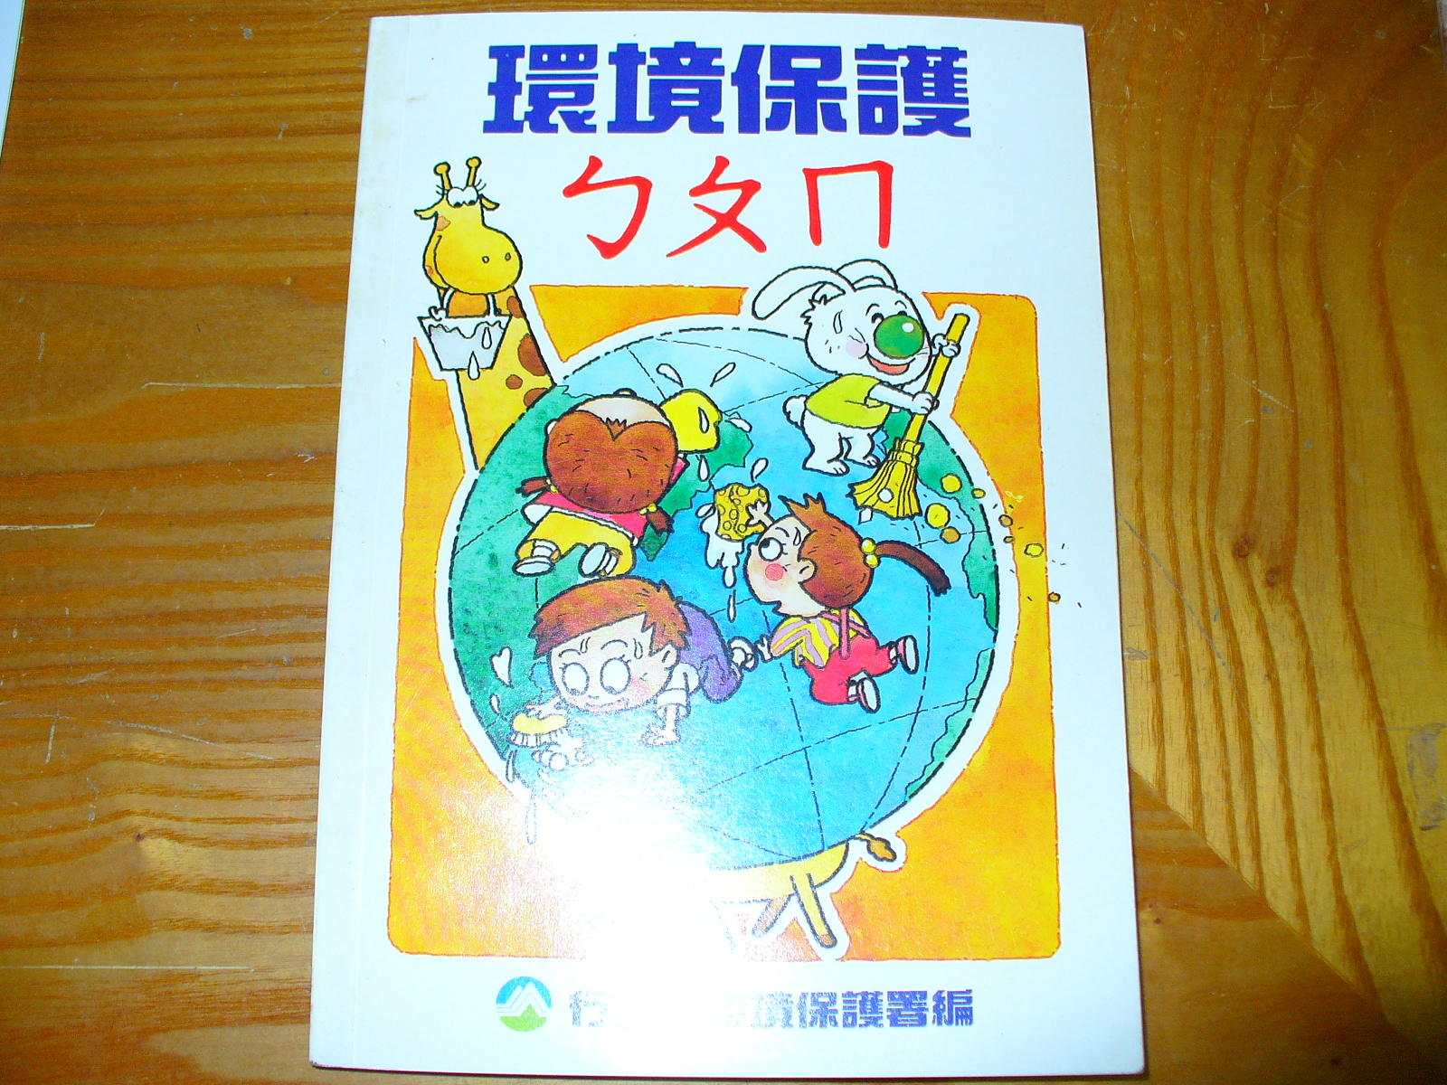 |  | 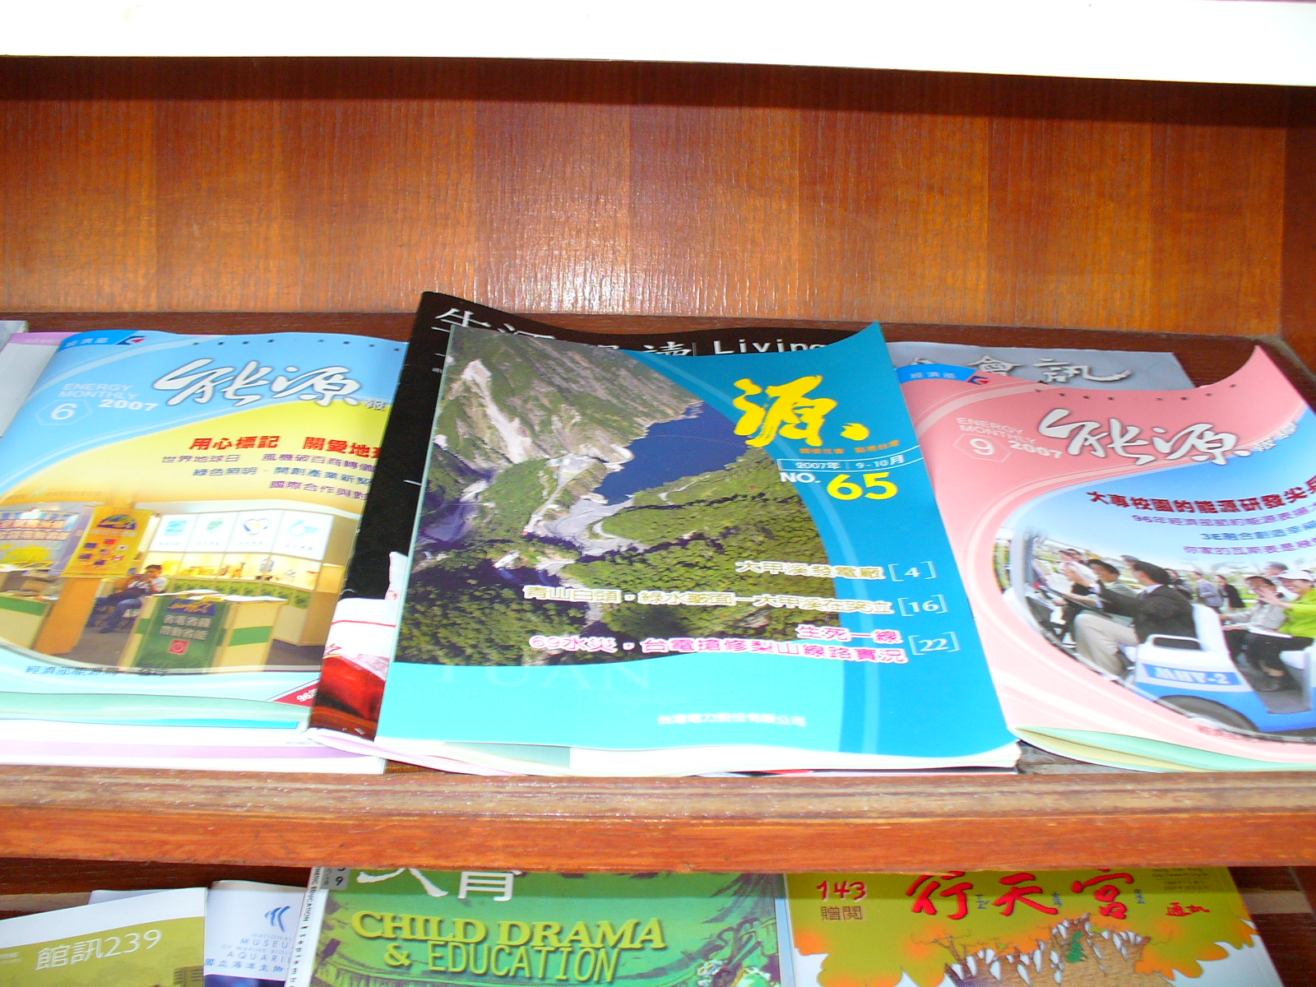
圖書館環境刊物陳列 |  | 會議室環境刊物陳列

